SOP 04 — Pembelian & Gudang Input (Jawa Tengah)
Dokumen ini memastikan input (benih, pupuk, pestisida/biokontrol, kemasan, dan alat) datang tepat waktu, kualitasnya benar, disimpan aman, dan pemakaiannya terkontrol.

Kalau SOP ini jalan, biasanya 3 hal langsung membaik: (1) produksi lebih stabil, (2) biaya bocor turun, (3) risiko salah input (salah dosis/kadaluarsa/produk palsu) jauh berkurang.

Gambaran singkat alur kerja
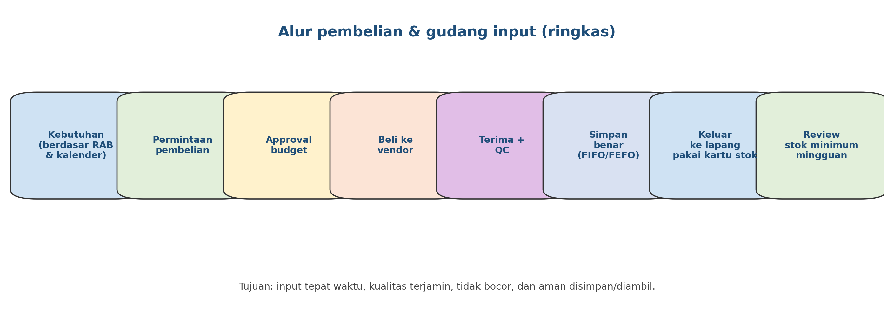

Yang harus selalu dijaga (aturan emas)
- Belanja berdasarkan rencana (RAB + kalender) — bukan karena ‘kebetulan ada diskon’.
- Setiap barang masuk harus dicek (QC) sebelum masuk gudang.
- Gudang harus punya zonasi (benih/pupuk/kimia/kemasan/alatan) dan aturan kebersihan.
- Pakai FIFO/FEFO: yang datang duluan/lebih cepat kadaluarsa harus dipakai dulu.
- Semua barang keluar gudang harus tercatat (kartu stok) — ini sumber kebocoran terbesar kalau diabaikan.

Zonasi gudang (contoh praktis)
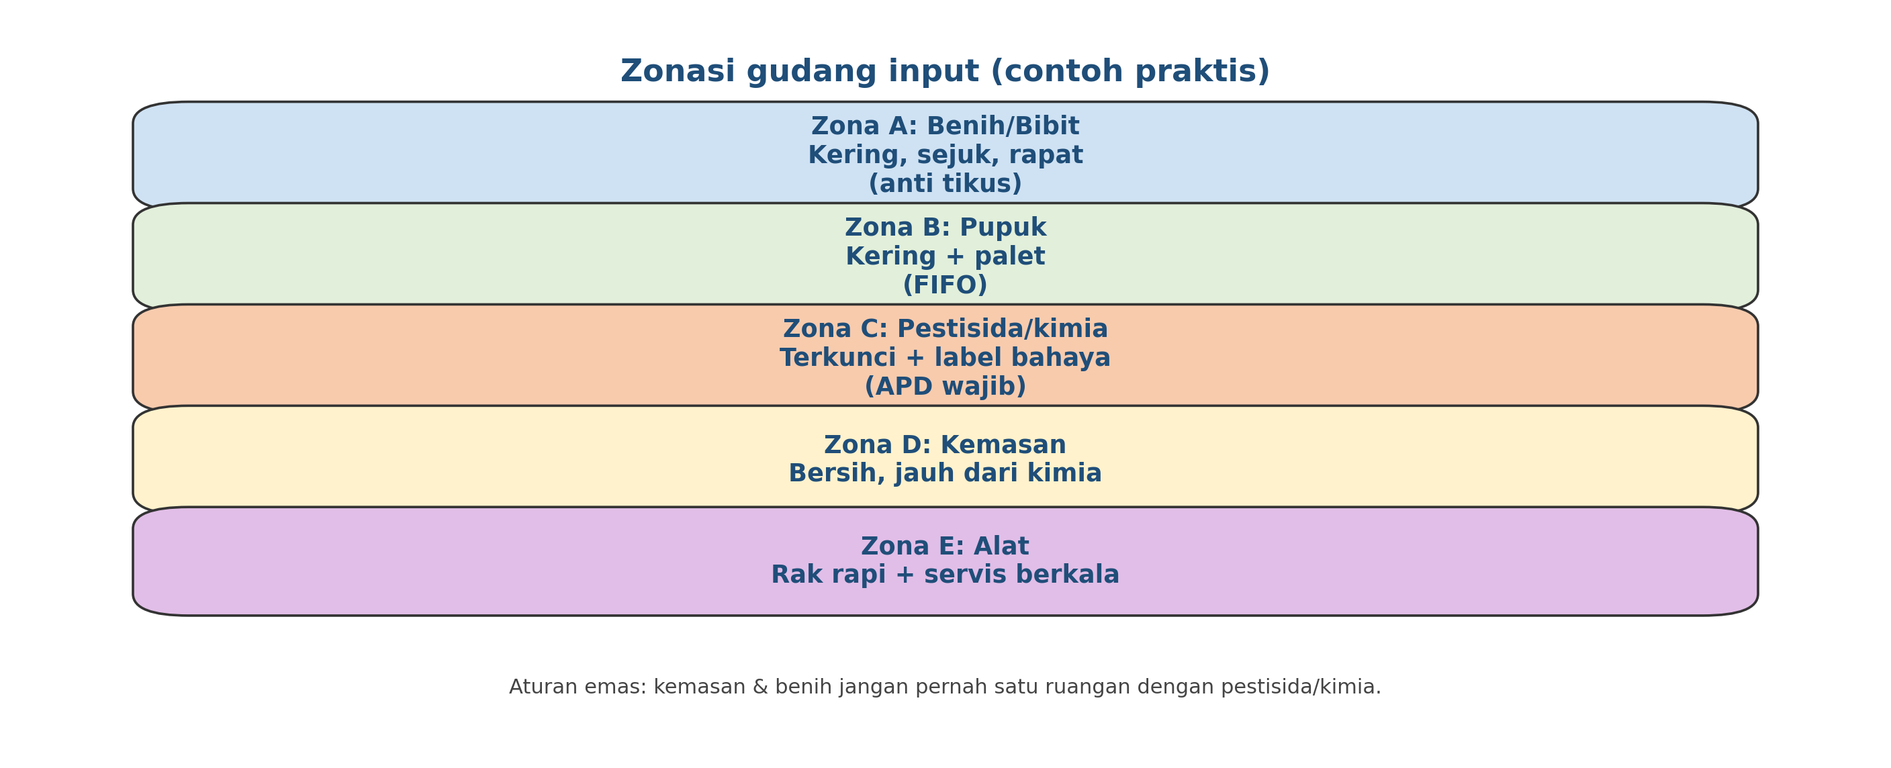

Cara kerja yang disarankan
1) Tentukan kebutuhan input (mingguan/bulanan)
Kebutuhan input sebaiknya diturunkan dari kalender kegiatan (tanam, pemupukan, OPT, panen).
Praktiknya:
• Buat daftar input per komoditas/blok.
• Tentukan kapan dipakai.
• Tentukan stok minimum (reorder point) agar tidak kehabisan.

Catatan: untuk cabai dan sayur daun, telat 2–3 hari soal input bisa berdampak besar ke mutu.
2) Pilih vendor & bandingkan sebelum beli (minimal 2 vendor)
Jangan hanya bandingkan harga. Bandingkan juga:
• keaslian produk (terutama pestisida),
• tanggal produksi/kadaluarsa,
• layanan retur bila barang rusak,
• ketepatan pengiriman.

Item | Vendor A | Vendor B | Selisih harga | Kualitas (1–5) | Catatan keputusan
Pupuk NPK
Benih
Pestisida/biokontrol
Kemasan
3) Terima barang + QC cepat (jangan langsung masuk gudang)
Begitu barang datang, lakukan QC cepat 3–10 menit. Tujuannya mencegah:
• barang palsu/jelek,
• barang basah/rusak,
• barang salah jenis/ukuran,
• barang sudah dekat kadaluarsa.

Kalau ada masalah, foto dan minta penggantian saat itu juga (lebih mudah daripada setelah dipakai).
Jenis barang | Yang dicek cepat | Bukti | Keputusan
Benih/bibit | Label varietas, segel utuh, tanggal produksi, kondisi kering | foto label + kemasan | Terima / Tolak / Retur
Pupuk | Karung utuh, tidak menggumpal basah, label jelas | foto karung + nota | Terima / Tolak / Retur
Kimia/biokontrol | Segel, batch number, exp date, botol tidak bocor | foto botol + exp | Terima / Tolak / Retur
Kemasan | Ukuran, kebersihan, jumlah sesuai | foto tumpukan + hitung | Terima / Retur
4) Simpan di gudang dengan aturan sederhana
Aturan minimal:
• Semua barang di atas palet/rak (jangan nempel lantai).
• Pupuk/benih/kemasan harus kering.
• Pestisida/kimia dikunci, ada label bahaya, dan jauh dari kemasan/benih.
• Tempel label tanggal masuk + urutkan FIFO/FEFO.
• Gudang dibersihkan rutin (tikus/jamur itu musuh input).
5) Pengeluaran barang dari gudang (kartu stok wajib)
Setiap barang keluar gudang harus dicatat: tanggal, item, qty, untuk blok/komoditas apa, dan siapa yang ambil.
Tujuannya:
• kontrol pemakaian (biar dosis tidak ‘kebanyakan’),
• deteksi kebocoran,
• nyambung ke perhitungan HPP.

Tanggal | Item | Masuk | Keluar | Sisa | Blok/Komoditas | Diambil oleh | Catatan
6) Cek stok minimum mingguan + stok opname bulanan
• Mingguan: cek item kritis (benih, pupuk utama, bahan OPT, kemasan). Kalau sisa di bawah stok minimum, buat rencana beli.
• Bulanan: stok opname (hitung fisik) untuk memastikan catatan sama dengan realita.

Kalau selisih stok sering terjadi, biasanya masalahnya: barang keluar tidak dicatat atau gudang tidak dikunci.

Peran & tanggung jawab
Peran | Tanggung jawab inti | Nama | Cadangan
Koordinator pembelian | Tentukan kebutuhan, pilih vendor, pastikan sesuai RAB
Penjaga gudang | Terima + QC, simpan, catat stok masuk/keluar
Koordinator lapang | Minta barang sesuai kebutuhan, kontrol pemakaian
Keuangan | Approval budget, simpan bukti nota, cocokkan pembayaran

Catatan keamanan (wajib untuk kimia/pestisida)
- Kimia/pestisida disimpan terkunci, jauh dari makanan, benih, dan kemasan.
- APD (sarung tangan, masker, kacamata) wajib saat menangani kimia.
- Jangan pernah menyimpan kimia di botol minuman bekas (bahaya).
- Buang kemasan bekas sesuai aturan setempat; jangan dibuang ke sungai/selokan.

Versi 1.0 • 16 January 2026 (Asia/Jakarta)

